**Departamentul de Grafică Inginerească și Design Industrial**

**LUCRARE DE LICENȚĂ**

**Proiectarea eleroanelor avionului IAR80**

**Autor:** BREBINARU Sorin Alexandru Junior

**Coordonator(i) științific(i):** Ing. Fernando Laurențiu PETRE

Prof. Univ. Dr. Ing. Ionel SIMION

**Sesiunea:** iulie 2023

**Declarația Anti-Plagiat**

Subsemnatul Brebinaru Sorin Alexandru Junior , student la Universitatea Politehnica din București, Facultatea de Inginerie Aerospațială declar prin prezenta și certific că acest proiect de diplomă este rezultatul muncii mele proprii, originale și individuale. Toate sursele externe de informații utilizate au fost citate și incluse în bibliografie. Toate figurile, diagramele și tabelele luate din surse externe includ o referință către sursă.

Data: **.............** Semnătura: ____________________

**Cuprins General**

**Listă de simboluri** - 5 -

**Glosar** - 6 -

Listă de tabele - 6 -

Listă de figuri - 7 -

**Sumar** - 9 -

**Summary** - 9 -

**1.** **Introducere** - 10 -

1.1 Rolul Eleronul - 11 -

1.2 Părți componente - 11 -

**2.** **Platforma 3DExperience** - 12 -

**3.** **Modelarea Eleronului cu ajutorul platformei 3DExperience** - 15 -

3.1 Proiectarea lonjeronului - 16 -

3.2 Proiectarea unei nervuri de la capătul lonjeronului folosind GSD și Part Design - 24 -

3.3 Proiectarea unei nervuri de pe lonjeron folosind GSD și Part Design - 30 -

3.4 Proiectarea nervurilor cutate folosind GSD și Part Design - 34 -

3.5 Proiectarea unei nervuri folosind GSD și SMD - 36 -

3.6 Proiectarea calapodului pentru presarea unei nervuri în Part Design - 42 -

3.7 Proiectarea unei flanșe pentru o nervură în Part Design - 45 -

**4.** **Bracajul Eleronului** - 48 -

**5.** **Diagrama de manevră și rafală** - 49 -

5.1 Diagrama de manevră - 50 -

5.2 Diagrama de rafală - 53 -

**6.** **„Momentul de balama” pe eleron** - 58 -

**7.** **Concluzii** - 60 -

**Bibliografie** - 61 -

# **Listă de simboluri**

|  |  |
| --- | --- |
| **Simbol** | **Semnificație** |
| *S* | Suprafața aripii |
| *b* | Anvergura aripii |
| $$\overline{CMA}$$ | Coarda medie aerodinamică |
| $$\overline{CMG}$$ | Coarda medie geometrică |
| *λ* | Raport de conicitate (Taper Ratio) |
| *h* | Altitudinea de zbor |
| *ρ* | Densitatea aerului la înălțimea h |
| *ρ0* | Densitatea aerului la nivelul mării |
| *T* | Temperatura la înălțimea h |
| *T0* | Temperatura atmosferică standard |
| *ma* | Masa avionului gol |
| *m* | Masa maximă a avionului |
| *g* | Accelerația gravitațională |
| *G* | Greutatea avionului |
| *δ* | Unghiul de deflexie |
| *μg* | Parametrul masic al avionului |
| *ηg* | Factorul de atenuare |
| *τ* | Parametrul de eficiență pe eleron |
| *bE* | Coarda mare a eleronului |
| *be* | Coarda mică a eleronului |
| *Cz* | Coeficient de portanță |
| *Cα* | Panta curbei de portanță înainte de rafală |
| *w* | Viteza rafalei |
| *v* | Viteza aeronavei |
| *a* | Viteza sunetului la înălțimea h |
| *M* | Numărul Mach |

# **Glosar**

|  |  |  |
| --- | --- | --- |
| **Acronim** | **Limba Română** | **Limba Engleză** |
| NACA | Comitetul Național Consultativ  pentru Aeronautică | National Advisory Committee for  Aeronautics |
| IAR | Industria Aeronautică Română | Romanian Aeronautical Industry |
| PZL | Unități aviatice de stat | State Aviation Works |
| GSD | Proiectarea generativă a formelor | Generative Shape Design |
| SMD | Proiectarea foilor de metal | Sheet Metal Design |
| CL | Ciclul de viață colaborativ | Collaborative Lifecycle |
| 3DX | 3D Experience | 3D Experience |

## **Listă de tabele**

Tabel 1 - Specificații tehnice ale aripii - 51 -

Tabel 2 - Specificații tehnice ale eleronului - 59 -

## **Listă de figuri**

Figură 1 - Avionul IAR 80 - 9 -

Figură 2 - Compasul Platformei 3DEXPIRIENCE - 11 -

Figură 3 - Modulele folosite pentru acestă lucrare - 13 -

Figură 4- Modelul avionului IAR80 - 14 -

Figură 5 - Ansamblul aripii mobile - 14 -

Figură 6 – Ansamblul eleronului - 15 -

Figură 7 Solidul mort (fără istoric) al lonjeronului - 15 -

Figură 8 - Planele de bază pentru reconstrucția lonjeronului - 16 -

Figură 9 - Măsurarea diameterului jonjeronului - 16 -

Figură 10 - Extrude-ul (cilindrul galben) creat folosind schița cu secțiunea lonjeronului - 17 -

Figură 11 - Definirea noului plan la capătul lonjeronului - 17 -

Figură 12 - Noul extrude (suprafața galbenă) pentru partea aplatizată a lonjeronului - 18 -

Figură 13 - Wireframe-ul pentru zona de tranziție - 18 -

Figură 14- Crearea suprafeței de tranziție - 19 -

Figură 15 - Comanda Multi-Section Surface - 19 -

Figură 16 - Jumătate de lonjeron (în suprafețe) - 20 -

Figură 17 - Thick Surface-ul pentru bucata facută în suprafețe - 20 -

Figură 18 - Generarea parții mai subțiri folosind comanda „Pad” - 21 -

Figură 19 - Pad-ul folosit pentru a genera partea mai groasă a lonjeronului. - 21 -

Figură 20 - Construcția zonei de grosime mai mare după tăietură - 22 -

Figură 21 - Lonjeronul finalizat - 22 -

Figură 22 - Nervura de la capătul turtit al lonjeronului - 23 -

Figură 23- Suprafața învelișului înainte de secționare - 23 -

Figură 24 - Suprafețele flanșelor - 24 -

Figură 25 - Crearea razei de racordare - 24 -

Figură 26 - Nervura după tăiere - 25 -

Figură 27 - Linia (dreapta de culoare albastru deschis) cu ajutorul căreia se vor secționa nervurile - 25 -

Figură 28 - Cercul ajutorul căruia se va tăia nervura - 25 -

Figură 29 - Nervura secționată în zona unde curbura devine strâmtă - 26 -

Figură 30 - Nervura după decupări - 26 -

Figură 31 - Nervura după „Thick Surface” și rotunjirea muchiilor - 27 -

Figură 32 - Nervura cu liniile pentru găurile pentru nituri - 27 -

Figură 33 - Comanda „Points and Planes Repetition” cu ajutorul căreia am creat puntele pentru nituri - 28 -

Figură 34 - Nervura finalizată - 28 -

Figură 35 - Forma de bază a nervurii - 29 -

Figură 36 - Nervura cu decuparea pentru lonjeron - 29 -

Figură 37 - Schița cu care se va tăia nervura - 30 -

Figură 38 - Nervura după tăieturile pentru lise și rotunjire - 30 -

Figură 39 - Comada „Duplicate” - 31 -

Figură 40 - Schimbarea numelui se face în rubrica cu numele „Title” - 31 -

Figură 41 - Nervura originală finalizată - 32 -

Figură 42 - Nervura duplicată finalizată - 32 -

Figură 43 - Nervura cutată - 33 -

Figură 44 - Nervura cutată văzută de sus - 33 -

Figură 45 - Nervura cu cele două intersecții - 33 -

Figură 46 - Primul „Split” - 34 -

Figură 47 - Al doilea „Split” - 34 -

Figură 48 - Nervura după Join - 34 -

Figură 49 - Structura nervurii de la care s-a pornit proiectarea în SMD - 35 -

Figură 50 - Profilul nervurii izolat - 35 -

Figură 51 - Comanda „Split” folosită pentru a tăia nervura în zona de curbură strâmtă - 36 -

Figură 52 - Tree-ul de lucru după adăugarea noului Body - 36 -

Figură 53 - Comanda „Convert Surface” și crearea parametrilor. - 37 -

Figură 54 - Parametri - 37 -

Figură 55 - Profilul nervurii în SMD - 38 -

Figură 56 - Flanșele nervurii în SMD - 38 -

Figură 57 - Nervura cu decupările pentru lise - 39 -

Figură 58 - Nervura în SMD finalizată - 39 -

Figură 59 - Desfășurata nervurii - 40 -

Figură 60 - Comanda „Paste Special - 40 -

Figură 61 - Introducerea noului corp de lucru pentru calapod - 41 -

Figură 62 - Schița calapodului finalizată - 42 -

Figură 63 - Crearea schiței calapodului - 42 -

Figură 64 - Definirea Pad-ului pentru crearea corpului calapodului - 43 -

Figură 65 - Rotunjirea muchiilor verticale ale calapodului - 43 -

Figură 66 - Calapodul finalizat - 44 -

Figură 67 - Nervura întinsă pe calapod - 44 -

Figură 68 - Schița pentru a crea flanșa - 45 -

Figură 69 - Suprafața paralelă cu profilul nervurii a flanșă - 45 -

Figură 70 - Construirea secțiunii peretelui flanșei - 46 -

Figură 71 - Pad-ul pentru crearea peretelui flanșei - 46 -

Figură 72 - Flanșa finalizată - 47 -

Figură 73 - Eleronul la unghi de bracaj 0° - 48 -

Figură 75 - Eleronul la unghiul maxim de bracaj de 24° în jos - 48 -

Figură 74 - Eleronul la unghiul maxim de bracaj de 26° în sus - 48 -

Figură 76 - Diagrama de manevră a avionului IAR80 la înălțimea h=2500m - 52 -

Figură 77 - Diagrama de rafală a avionului IAR80 la înălțimea h=2500m - 56 -

Figură 78 - Dependența eficienței pe eleron în funcție de raportul dintre suprafața de control și cea portantă - 58 -

# **Sumar**

IAR-80 marchează un moment important în istoria aviației românești. Acesta este un avion ce a lăsat în spatele lui o moștenire plină de mândrie pentru echipele ce au lucrat la dezvoltarea acestuia. În acestă lucrare de licență propun realizarea unei model 3D și a unei analize structurale a eleroanelor avionului, folosind metode contemporane. Folosind instrmente noi mai eficente, se va reanaliza calculul structural și se va trece de la schițe pe hârtie la modele și machete digitale. De asemenea, utilizând aceste procedee se pot face aproximări și calcule mai exacte putând realiza un model mai bine definit, ceea ce, pe vremea celui de-al Doilea Razboi Modial, se credea imposibil.

# **Summary**

The IAR-80 marks an important moment in the history of Romanian aviation. This is an aircraft that has left behind a legacy full of pride for the teams that worked on its development. In this bachelor's thesis I propose to make a 3D model and a structural analysis of the ailerons of the plane, using contemporary methods. Using new, more efficient tools, structural calculation will be re-analyzed and move from paper sketches to digital models and mock-ups. Also, using these procedures, more accurate approximations and calculations can be made, being able to create a better defined model, which, at the time of the Second World War, was thought to be impossible.

# **Introducere**

Aviația este un domeniu relativ nou în istoria umanității si din acest motiv poate, încă există confuzii în termenii folosiți pentru a caracteriza diverse tipuri de avioane, produse în perioade diferite.

IAR 80 a fost un avion monoplan de vânătoare și bombardament în picaj românesc folosit în cel de-al Doilea Război Mondial. A fost realizat la IAR Brașov de o echipă compusă din: prof. Ion Grosu, Ion Coșereanu, ing. Gheorghe Zotta, Viziru Grosu și Ion Wallner. La vremea respectivă, IAR 80 era comparabil cu cele mai moderne avioane de luptă, precum Bf 109 din Germania, Mitsubishi A6M Zero din Japonia, Hawker Hurricane și Supermarine Spitfire din Marea Britanie. În a doua parte a războiului, acest proiect s-a dovedit a fi depășit tehnologic. După aproximativ cinci ani de la terminarea războiului, avioanele au fost înlocuite în totalitate cu modele sovietice. În anul 1955 Comandamentul Forțelor Aeronauticii Militare a hotărât dezmembrarea aparatelor și casarea lor.

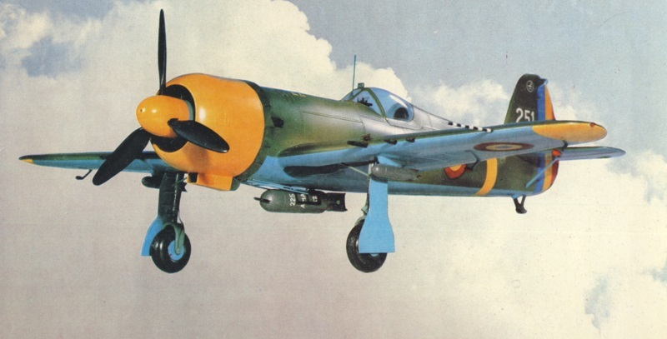

Figură 1 - Avionul IAR 80

În deplin secret, în anul 1937, în cadrul secției de proiectare de la IAR începe crearea primului avion de vânatoare pursange românesc, destinat să înlocuiasca modelele depasite si obosite aflate în dotare la acea vreme. Se proiecta IAR-80, avion ce reprezintă o mare realizare româneasca, chiar daca mare parte din concepția sa era influențată de PZL si alte avioane. Inginerii români, prin perseverență, viziune și inteligența au reușit să creeze unul dintre cele mai bune avioane de vânătoare de la începutul războiului. Să nu uităm faptul că, la începutul anilor ‘40, vânătorul românesc era considerat printre cele mai bune din lume, specialiștii vremii situându-l printre primele patru in lume.

La conceperea sa au contribuit minți luminate și ingineri de excepție, precum: Ion Grosu, Mircea Grosu-Viziru, Teodor Gârnet, Ion Cosereanu, Gheorghe Zota și Gheorghe Valner, dar și Elie Carafoli (pe atunci directorul Uzinelor de Aeronautică Română –IAR). Acești oameni deosebiți, mare parte dintre ei provenind din Basarabia, fără laboratoare de aerodinamică și de proiectare și cu un buget infim, dar cu cunoștinte aerodinamice de exceptie si bazandu-se pe propriul geniu, au reusit sa prezinte în numai 14 luni regelui Carol al II-lea si prim-ministrului Armand Calinescu, primul exemplar (Ion Grosu a proiectat întregul schelet din tuburi de otel, Mircea Grossu-Viziru a avut în grijă armamentul, Gârnet a proiectat motorul si compresorul, iar Cosereanu si Alexandru s-au concentrat asupra cabinei ermetice si asupra sistemului de aterizare).

IAR-80 era confecționat în întregime din metal, cu un motor de 14 de cilindri, era înarmat cu șase mitraliere, viteză rapidă. Inginerii au lucrat zi si noapte pentru a-si finaliza această operă de artă mecanică, cu un motor de 1,000 de cai putere care-i permitea aparatului să ajungă la mari înăltimi. După ce pilotul de teste francez Michel Detroyat, a incheiat cu succes testarea avionului pe aerodromul Pipera, IAR Brasov a început fabricatia de serie incepand cu septembrie 1940, cu o productie initiala de un avion pe zi, iar după intrarea României în război, productia ajungand la două avioane pe zi ( ca o nota de mandrie nationala mentionam faptul ca, in 1940, la lansarea sa, IAR-80, n-avea concurent. Avioanele americane si cele rusesti nu aveau caracteristicile avionului de vânătoare românesc).

# Rolul Eleronul

Eleronul este o suprafață principală de control al zborului care controlează mișcarea în jurul axei longitudinale a unei aeronave. Această mișcare este denumită „ruliu”. Eleroanele sunt atașate la marginea exterioară a fiecărei aripi și, atunci când se efectuează o comandă manuală sau automată, se deplasează în direcții opuse unul față de celălalt. La unele aeronave mari, pe fiecare aripă sunt montate două eleronoane. În această configurație, ambele eleronoane de pe fiecare aripă sunt active în timpul zborului cu viteză mică. Cu toate acestea, la viteză mai mare, eleronul exterior este blocat și numai eleronul interior sau de mare viteză este funcțional.

Deplasarea sau a manetei de comandă la dreapta are ca rezultat eleronul montat pe aripa dreaptă să se devieze în sus, în timp ce, în același timp, eleronul de pe aripa stângă se deflectează în jos. Deviația în sus a eleronului drept reduce cambra aripii, rezultând o portanță scăzută pe aripa dreaptă. În schimb, deviația în jos a eleronului stâng are ca rezultat o creștere a camberului și o creștere corespunzătoare a portanței pe aripa stângă. Susținerea diferențială dintre aripi are ca rezultat rularea aeronavei spre dreapta.

# 1.2 Părți componente

Principala funcție a eleroanelor este de a controla mișcarea de rului a aeronavei, adică mișcarea în jurul axei longitudinale care trece prin centru de greutate al avionului.

Un eleron de pe avionul IAR80 este compus din:

* un lonjeron cilindric turtit la capăt;
* două lise;
* 15 nervuri;
* patru table de protecție;
* 14 piese de susținere;
* bordul de fugă;
* trei șarniere

# **Platforma 3DExperience**

3DEXPERIENCE (3DX) este o platformă de inovare și afaceri care permite organizațiilor să aibă o perspectivă completă, în timp real, asupra ecosistemului și activității lor de afaceri. Încurajează afacerile – de la startup-uri până la mari întreprinderi – să inoveze, să producă și să comercializeze în moduri inovatoare, conectând oameni, idei, date și soluții într-un singur mediu de colaborare.

3DEXPERIENCE funcționează ca o platformă de inovare bazată pe cloud, cât și pe serverele propii, pentru industria de producție. Prin conectarea oamenilor, a ideilor și a datelor, aceasta face ca întreaga companie să lucreze împreună într-un mediu colaborativ. De la proiectare la producție, se lucrează în timp real și se pot partaja datele cu toate departamentele.

Platforma 3DEXPERIENCE combină toate componentele procesului de inginerie și ale activității într-un singur mediu interconectat, ceea ce facilitează colaborarea echipelor la proiecte.

Multe instrumente software pentru proiectare, analiză și simulare 3D sunt disponibile într-o interfață simplă și ușor de utilizat, care permite membrilor echipei să lucreze în același mediu software primar și să acceseze aceleași date și fișiere. În funcție de modul în care se organizează compania, se poate folosi această platformă integrată fie la fața locului, fie online.

2.1 Comapasul Platformei 3DExperience

Compasul 3DEXPERIENCE prezintă patru domenii principale ale operațiunilor de afaceri și soluțiile Dassault Systèmes pentru aceste domenii:

* Aplicații sociale și de colaborare (ENOVIA, 3DSwYm);
* Aplicații de inteligență informațională (EXALEAD and Netvibes);
* Aplicații de conținut și simulare (DELMIA, SIMULIA, 3DVIA, B.I. Essentials);
* Aplicații pentru modelare 3D (CATIA, SOLIDWORKS).



Figură 2 - Compasul Platformei 3DEXPIRIENCE

2.2 Generative Shape Design (GSD)

GSD (Generative Shape Design) reprizintă un modul de modelare, din CATIA, care se bazează pe folosirea intensivă de elemente structurale (puncte, linii, plane, etc.) pentru a crea diferite piese. Prin folosirea elementelor de tip wireframe, se pot realiza obiecte cu o geometrie complexă (sferice, cu dublă curbură, concave, convexe, etc.).

Câteva funcții din GSD:

* Point – se folosește pentru a genera un punct în spațiu prin diferite moduri;
* Line - se crează o linie folosind diferite opțiuni:
  + - se unesc 2 puncte;
    - se alage un punct ca origine și se allege o direcție si o distanță;
    - se alege un cerc pe care se contruiețe o tangentă;
* Fill – se „umple” o arie pentru a se realiza o suprafață;
* Corner – se relizează o rază de racordare între doua suprafețe unite;
* Split – împarte o suprafață sau un element de tip wireframe cu o altă suprafață sau element;
* Etrude – extrudează un element pe o direcție aleasă;
* Intersection – se generează un profil prin intersectia a două elemente.

2.3 Part Design și Sketcher

Sketcher reprentă un tool prin care se pot realiza schițele, care stau la baza proiectării în Part Design. Aceste doua module lucrează împreună, rezultând piese mencanice, de tip aritectural sau pentru printarea 3D.

Câteva funcții din Sketcher:

* Line - se alege originea și se crează o line într-o direcție aleasă;
* Rectangle – se alege originea și se crează un dreptunghi îintr-o direcție aleasă;
* Circle – se alege oricinea unui cerc dupa si se alege o rază pentru defirea acestuia;
* Trim – se „taie” un element wireframe;
* Contraint – o comanda care se folosește pentru constrângerea diferitelor elemente;
* Project 3D Element – se proiectează un element pe planul schiței;
* Axis – se crează o axă, la fel ca o dreaptă, dar ea nu o să apară în schiță dupa finalizare.

Câteva funcții din Part Design:

* Pad - se extrudează o schiță sau un profil pe o direcție aleasă;
* Thick Surface – se genereaza un element 3D, cu grosime si cu o direcție aleasă, folosint o suprafată;
* Hole – se generează o gaură circulară pe un profil ales;
* Pocket – se generează o gaură folosind un profil închis;
* Edge Fillet – se generează o rază de racordare pe o muchie a piesei;
* Shaft – se crează un „cilindru” rotind o schiță sau un profil închis în jurul unei axe alese;
* Rib – se crează o formă dintr-un profil urmărind o axă centrală.

2.4 Sheet Metal Design (SMD)

SMD (Sheet Metal Design) este un modul de modelare, din CATIA, care se folosește pentru realizarea pieselor din tablă metalică. Există o formă specializată a acstuyi modul pentru industria aerospațială, numit Aerospace Sheet Metal Design.

Câteva funcții din SMD:

* Wall - se extrudează un profil sau o schiță într-o direcție aleasă;
* Flange – se genereaza, la marginea unei table, o flanșă la un unghi si pe o distanță aleasă;
* Hole – se crează o gaură circulară pe un profil ales;
* Flanged Hole – se crează o gaură circular cu flansă pe un profil ales.
* Cutout – se generează o gaură folosind un profil închis;
* Corner – se generează o rază de racordare pe o muchie a piesei;
* Chamfer – se generează o șanfrenare pe o muchie pentru a înlătura marginile ascuțite.

2.5 Assembly Design

Assembly Design reprezintă un modul de modelare, din CATIA, care se folosește pentru contrângerea pieselor și realizarea de realații între diferetele parți ale amsamblului.

În cazul acestei lucrări, Assembly Design s-a folosit pentru crearea de schițe pe nervuri pentru a le împărții datorită lipsei de spațiu între gaura lonjeronului și flanșe.

2.6 Collaborative Lifecycle

Collaborative Lifecycle (CL) reprezintă un modul, din ENOVIA, care a fost folosit pentru a duplica nervurile care au fost împărțite, pentru a le genera o piesă separate de cea inițială.

.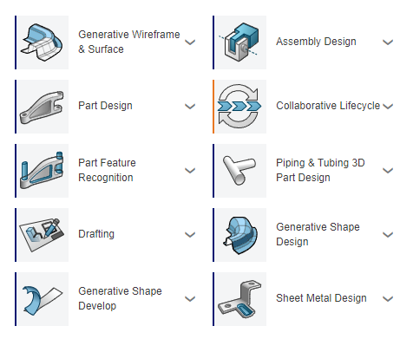

Figură 3 - Modulele folosite pentru acestă lucrare

# **Modelarea Eleronului cu ajutorul platformei 3DExperience**

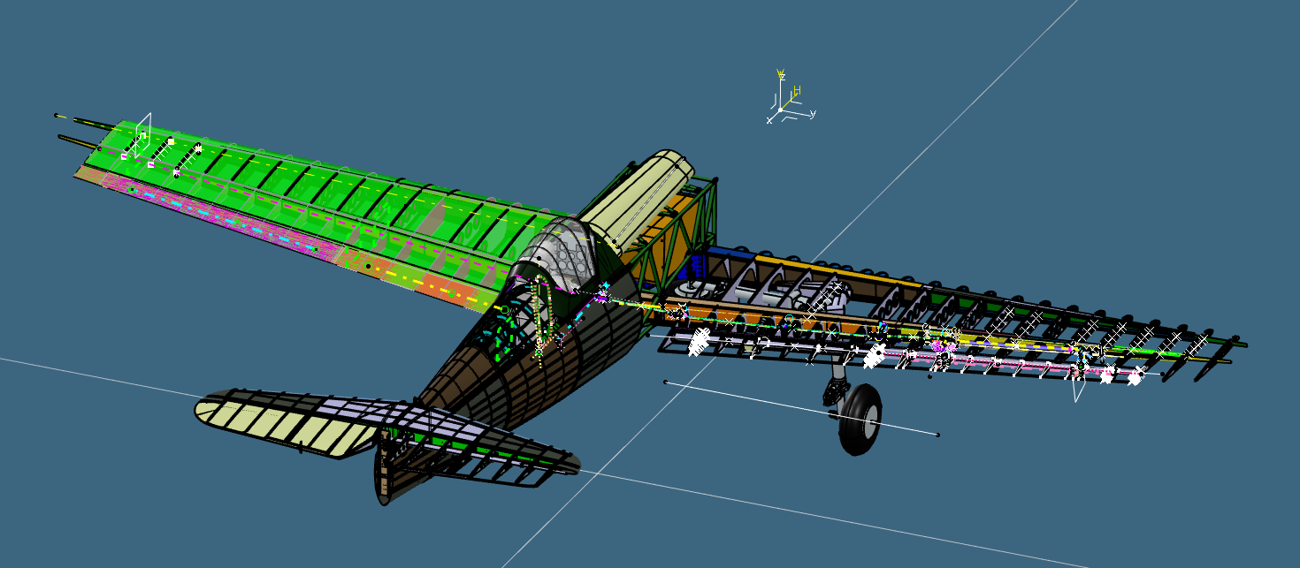

Figură 4- Modelul avionului IAR80

Acesta este modelul pe care s-a lucrat. În cadrul aripii drepte se pot observa, la bordul de fugă eleronul și flapsul. Ansamblul format din eleron și flaps constituie aripa mobilă.

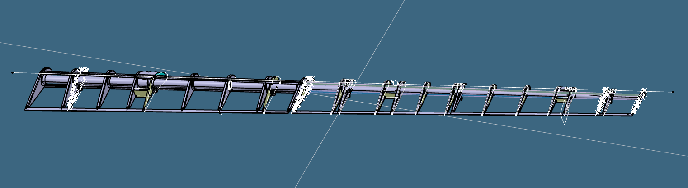

Figură 5 - Ansamblul aripii mobile

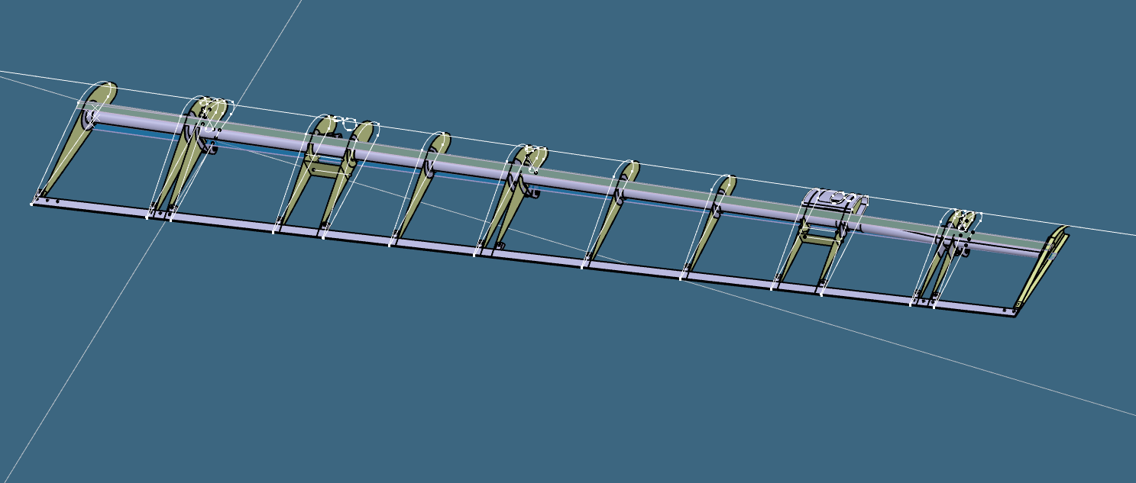

Figură 6 – Ansamblul eleronului

În stadiul actual, eleronul este compus din solide fără istoric, iar nervurile sunt doar niște suprafețe. În cazul pieselor fără istoric, acestea vor fi reproiectate, solidul anterior fiind doar o bază pe care se va construi.

# 3.1 Proiectarea lonjeronului

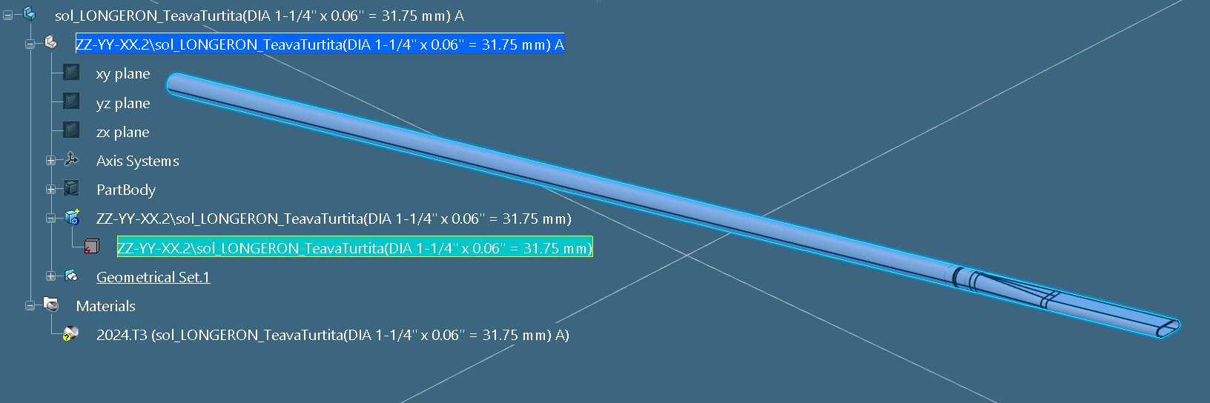

Figură 7 Solidul mort (fără istoric) al lonjeronului

În primul rând, pentru a începe reconstrucția lonjeronului, s-a trecut în GSD (Generative Shape Design), unde s-au extras de pe solidul mort planele de la capetele țevii și un plan care va fi folosit pentru a genera partea cilindrica a piesei. (acesta este perpendicular pe direcția bării)

Figură 8 - Planele de bază pentru reconstrucția lonjeronului

Următorul pas este măsurarea diametrului exterior de pe partea cilindrică a lonjeronului, confirmându-se astfel că dimensiunea acestuia este constantă.

Figură 9 - Măsurarea diameterului jonjeronului

După determinarea razei se va genera o schiță pentru a începe remodelarea țevii. Înainte de extrudarea sketch-ului, se aleg câteva puncte în zona unde se află tranziția dintre cilindru si țeava turtită. Pe această schiță se va da un extrude pană la cel mai apropiat punct pentru a crea o porțiune din lonjeron.

Figură 10 - Extrude-ul (cilindrul galben) creat folosind schița cu secțiunea lonjeronului

După crearea unei baze pe care se poate lucra, mai departe se va crea partea turtită a lonjeronului. Pentru acesta este nevoie de un nou plan creat prin tr-un offset la cel din interiorul țevii.

Figură 11 - Definirea noului plan la capătul lonjeronului

În continuare, cu ajutorul noului plan se va crea o schiță cu secțiunea transversală a parții turtite a țevii. Utilizând acest sketch, se va da un extrude pana la cel mai apropiat punct pentru a crea o noua porțiune din lonjeron.

Figură 12 - Noul extrude (suprafața galbenă) pentru partea aplatizată a lonjeronului

După crearea celor două suprafețe de bază, se va ascunde solidul mort (pentru claritate). Se conectează punctele generate anterior pentru a crea un wireframe pe care se va constri partea de tranziție.

Figură 13 - Wireframe-ul pentru zona de tranziție

După crearea wireframe-ului, se va folosi comanda „Fill” pentru a „umple” aria formată de linii. Astfel, se creează patru triunghiuri dreptunghice. Se vor genera două plane, folosind punctele si cercul pentru a marca O imagine care conține diagramă
marginile zonei de tranziție. pe aceste două planuri se vor crea patru schițe care conțin părțile curbate.

Figură 14- Crearea suprafeței de tranziție

Mai departe, se va folosi comanda „Multi-Section Surface” pentru a crea părțile curbate.

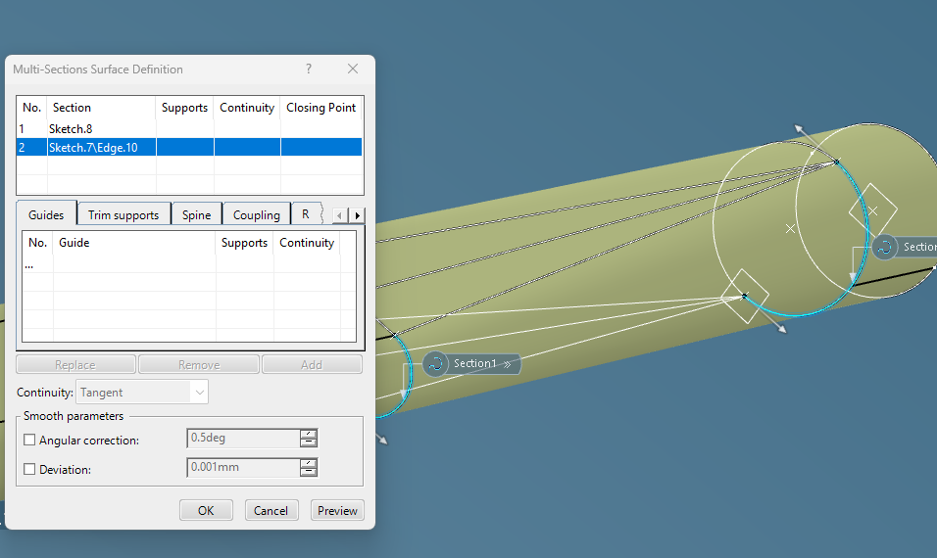

Figură 15 - Comanda Multi-Section Surface

După crearea zonelor curbate, se vor selecta toate suprafețele și se va folosi comanda „Join” pentru a le unifica într-o singură suprafață. Join-ul respectiv se va tăia folosind comanda „Split” pentru a da unghiul de la capătul lonjeronul.

Figură 16 - Jumătate de lonjeron (în suprafețe)

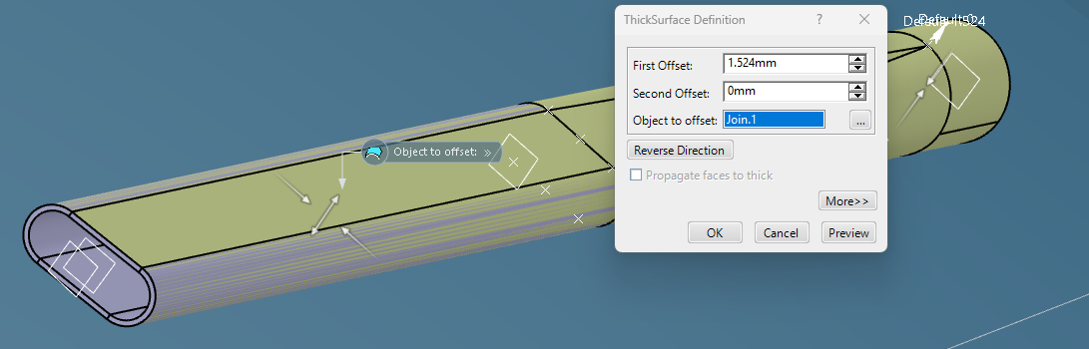 Pentru a crea o piesă dintr-o suprafață se va schimba modulul de modelare, mai exact, se va trece din GSD în Part Design. În Part Design se va folosi comanda „Thick Surface”. Această comandă va genera un solid cu o dimensiune aleasa (in cazul de față de 1.524 mm) pe o direcție specificată de utilizator (pentru acest lonjeron, în interior).

Figură 17 - Thick Surface-ul pentru bucata facută în suprafețe

Mai departe, se va continua construcția lonjeronului în Part Design. Se va ascunde suprafața, pentru nu mai este utilă. La capătul circular al lonjeronului se va crea, într-o schiță, un cerc cu raza de 11.112 mm. Pe acest sketch, se va da un „Pad” (un extrude) inspre interiorul țevii. Solidul mort, are o tăietură după zona de tranziție. În jurul acestei tăieturi, lonjeronul este mai gros. Prin folosirea comenzii de mai sus se va crea o zonă care este mai groasă, la fel ca în modelul original.

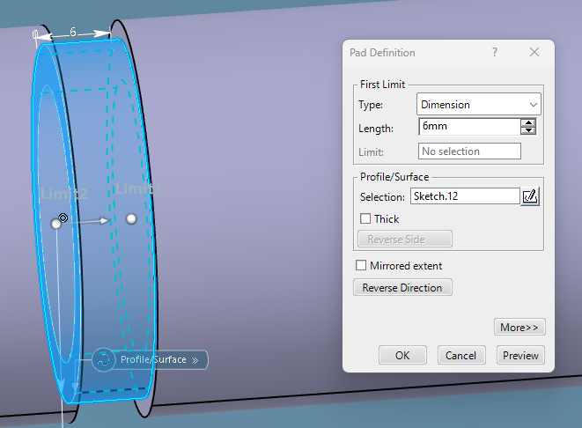 Pentru a crea tăietura, se va genera o nouă schiță. În acesta pe proiecta partea interioară a cilindrului, după care se va construi un cerc concentric cu proiecția de rază 14.351 mm. Pe acest sketch se va da un „Pad” pentru a genera solidul secțiunii.

Figură 18 - Generarea parții mai subțiri folosind comanda „Pad”

Figură 19 - Pad-ul folosit pentru a genera partea mai groasă a lonjeronului.

La fel ca înainte de tăietură, lonjeronul este mai gros, lucru realizat printr-un „Pad” pe o similară cu 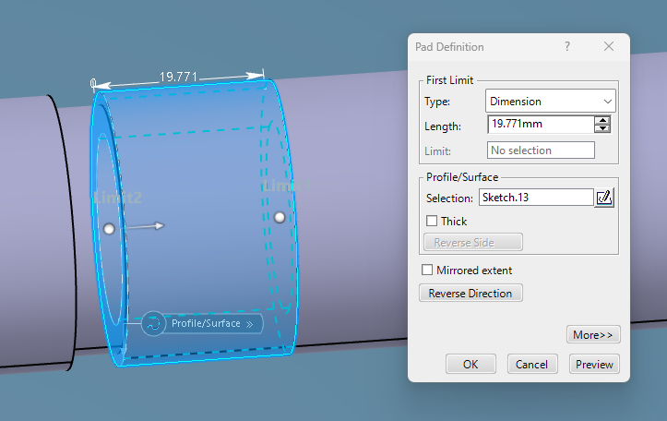cea care s-a folosit la partea din fața tăieturii.

Figură 20 - Construcția zonei de grosime mai mare după tăietură

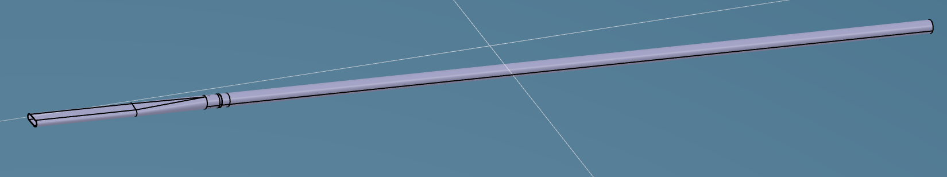Ultimul lucru de făcut pentru a finaliza lonjeronul este un ultim „Pad” până la planul din capătul acestuia.

Figură 21 - Lonjeronul finalizat

# O imagine care conține carcasă Descriere generată automat3.2 Proiectarea unei nervuri de la capătul lonjeronului folosind GSD și Part Design

Figură 22 - Nervura de la capătul turtit al lonjeronului

În imaginea de mai sus, nervura este formată dintr-o suprafață si o dreaptă. Suprafața reprezintă planul nervurii și dreapta indica distanța maximă a flanșelor. Nervurile se vor lucra inițial in GSD, după care se vor trece în Part Design.

Proiectarea acesteia va începe cu tăierea învelișului, pentru a construi flanșele. Pentru a face asta, în primul rând, se va lua învelișul și se va folosi comanda „Split” pentru a-l secționa prima dată cu suprafața nervurii, apoi cu dreapta care indica marginea flanșei.

Figură 23- Suprafața învelișului înainte de secționare

Figură 24 - Suprafețele flanșelor

După tăierea învelișului și construirea flanșelor, se vor uni suprafețele folosind comanda „Join”. A fost folosită această comandă, deoarece următorul pas nu se poate realiza decât dacă există un colț în piesă.

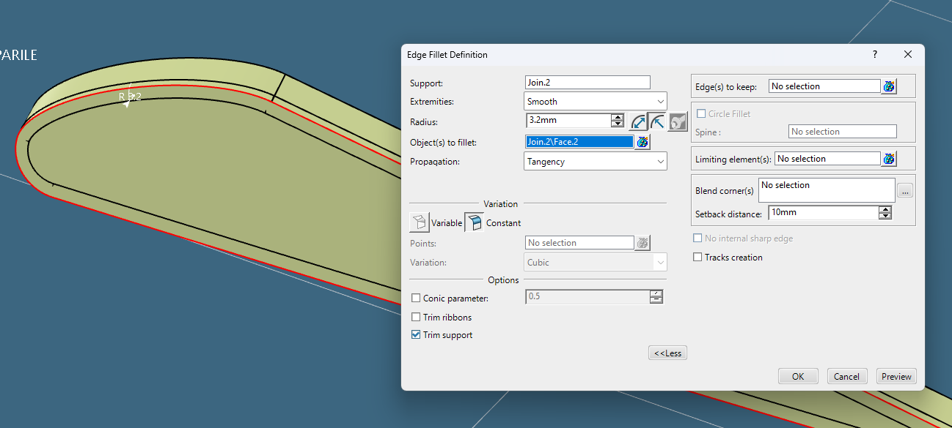Astfel, după ce s-au unit suprafețele, se poate genera o rază de racordare folosind comanda „Edge Filet”. Raza de racordare trebuie sa aibă dimensiunea de 3.2 mm.

Figură 25 - Crearea razei de racordare

În continuare, datorită faptului ca suprafețele nu se unesc bine și trec prin bordul de fugă la marginea îngustă a nervurii, acesta va fi supusă la tăiere cu un plan folosind comanda „Split”. Astfel, se va genera planul cu care se va secționa nervura. Pentru asta se va crea un plan paralel cu suprafața bordului de fugă, după care pe acesta se va crea nu nou plan la o distantă de 2mm de acesta pentru a evita tocirea vârfului nervurilor datorită turbulențelor. După crearea acestui plan se va tăia nervura.

Figură 26 - Nervura după tăiere

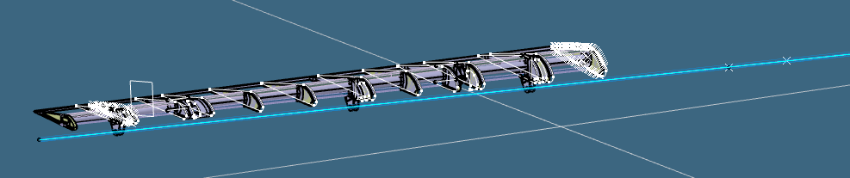 Următorul pas este de a tăia nervura unde curbura devine prea strâmtă. Pentru aceasta este nevoie de o linie ajutătoare care se extinde prin toată aripa mobilă. Pe această dreaptă se află centrele cercurilor cu care se v-a realiza secționarea.

Figură 27 - Linia (dreapta de culoare albastru deschis) cu ajutorul căreia se vor secționa nervurile

Se va realiza o schiță pe partea exterioară a nervurii (opus față de direcția flanșelor). În această schiță se va genera un punct unde se intersectează planul sketch-ului cu linia de secționare. Punctul generat reprezintă centrul cercului cu care se va realiza tăietura. Astfel se construiește un cerc, cu centrul în punctul creat și cu dimensiunea razei de 35 mm.

Figură 28 - Cercul ajutorul căruia se va tăia nervura

După construirea cercului, acesta se va extruda pe o dimensiune oarecare (extrude-ul trebuie sa fie mai lung decât flanșele). Următoarea procedură este de a folosi comanda „Split” pentru a tăia nervura cu extrude-ul.

Figură 29 - Nervura secționată în zona unde curbura devine strâmtă

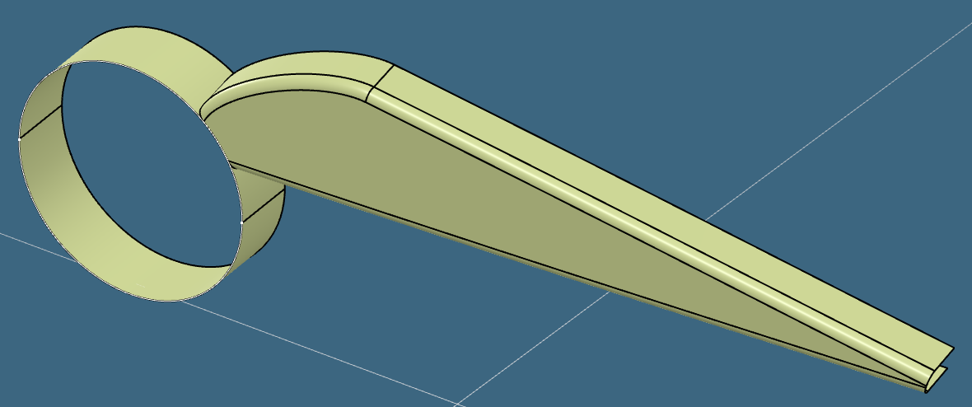 Mai departe, se vor face decupările pentru lise. Pentru asta va face o schiță pe planul nervurii unde se vor proiecta marginile lisei. După generarea acestora se va construi un dreptunghi cu colțurile rotunjite în zona unde urmează să taie nervura. Pe această schiță se face un extrude cu care urmează să se taie nervurile cu comanda „Split”.

Figură 30 - Nervura după decupări

Pentru a da grosime suprafeței, se va schimba modulul de modelare, trecându-se în Part Design. Se va folosi comanda „Thick Surface” alegându-se grosimea de 0.8 mm. Următorul pas este de a rotunji toate muchiile ascuțite cu o rază de racordare de 3.2 mm.

Figură 31 - Nervura după „Thick Surface” și rotunjirea muchiilor

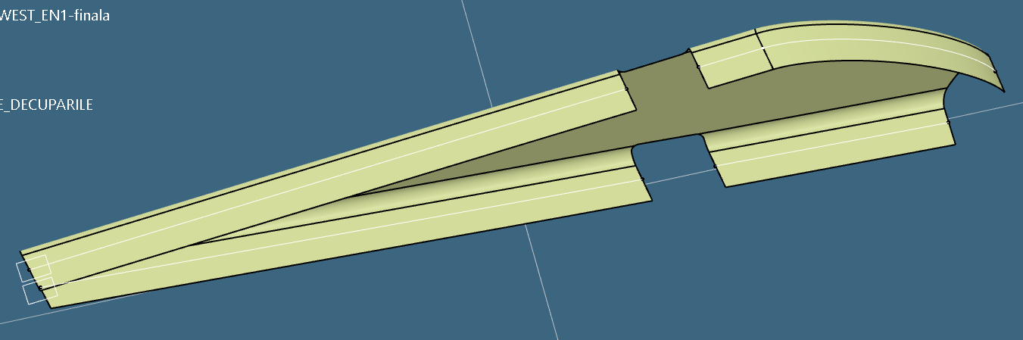 Nu în ultimul rând, pentru a finaliza proiectarea nervurii s-au pus punctele pentru găurile de nituire. Această procedură se va face în GSD. Acest lucru s-a realizat, mai întâi generarea unui plan paralel cu flanșele. Utilizând planul creat anterior s-a generat un al doilea, cu un offset de 7 mm de primul. Cu acesta s-a realizat intersecția cu nervura, în suprafețe, obținându-se astfel, linia pe care se vor genera punctele găurilor de nituire. Pe linia creată se va folosi comanda „Dissasemble”, care va sparge intersecția în mai multe segmente pentru fiecare flanșă.

Figură 32 - Nervura cu liniile pentru găurile pentru nituri

În continuare, se vor genera două puncte, cu o spațiere de 7mm față de marginile segmentului. După, se folosește comanda „Points and Planes Repetition” selectându-se punctele create si linia pe care se vor genera restul de puncte. În setările comenzii se va alege opțiunea de Spacing (de 7mm) ,care va genera punctele cu spațiul minim de 7 mm între ele.O imagine care conține text, afișaj, captură de ecran

Figură 33 - Comanda „Points and Planes Repetition” cu ajutorul căreia am creat puntele pentru nituri

Se va repeta procesul și pentru celelalte segmente, după care se ascunde suprafața, liniile și planele se lasă la vedere doar Thick Surface-ul și punctele de nituire.

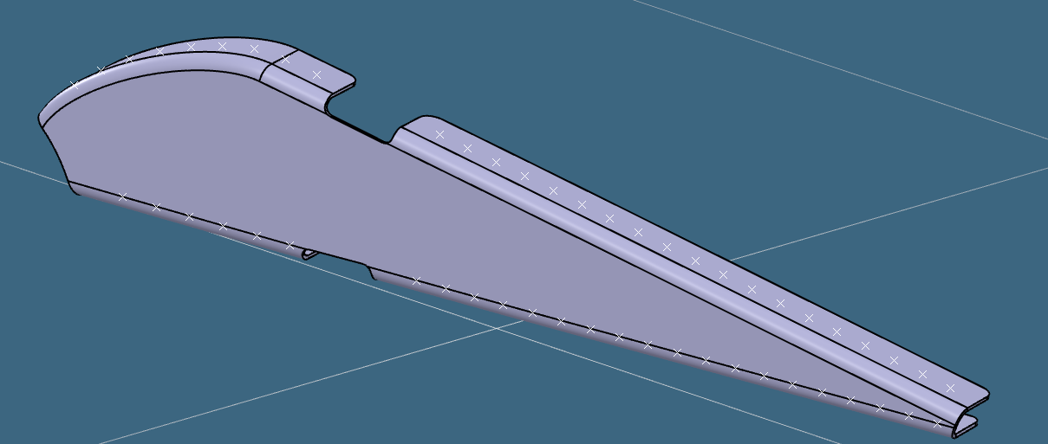

Figură 34 - Nervura finalizată

Acest proces se repetă și pentru nervura din celălalt capăt al lonjeronului.

# 3.3 Proiectarea unei nervuri de pe lonjeron folosind GSD și Part Design

Procesul este similar ca la nervurile de la capătul lonjeronului, numai că este necesar crearea unei găuri pentru a permite țevii să treacă. Datorită distanței foarte mici care rămâne între lise și lonjeron, va fi nevoie ca nervurile să fie împărțite în două piese diferite.

Se va urma aceeași metodă pană la generarea formei de bază a nervurii în suprafețe.

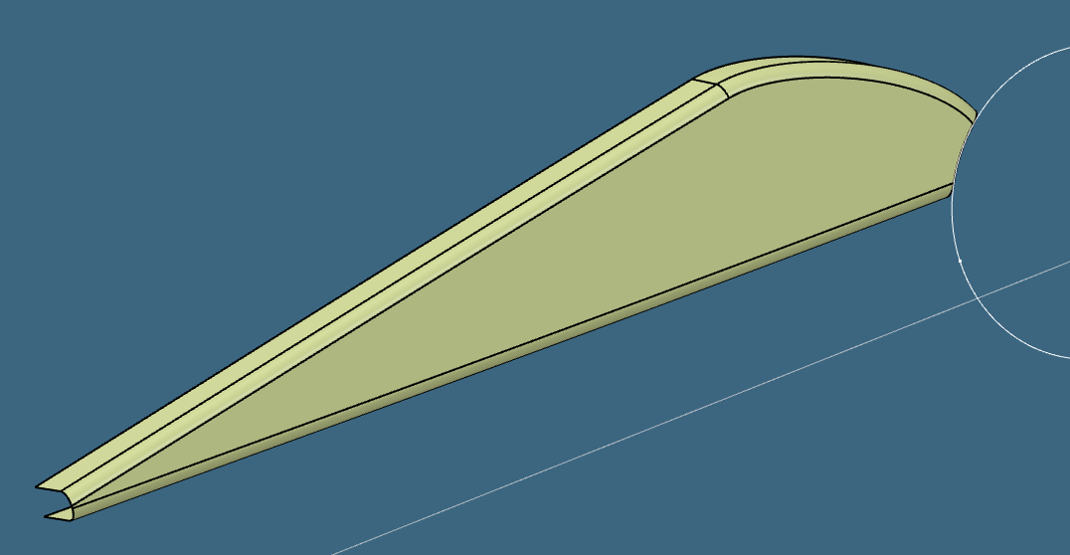

Figură 35 - Forma de bază a nervurii

Pentru început, după finalizarea formei de bază a piesei în GSD, pe profilul acesteia se va crea o schiță, care o să conțină secțiunea lonjeronului. După generarea sketch-ului se va utiliza comanda „Split” pentru a se realiza gaura pentru lonjeron.

Figură 36 - Nervura cu decuparea pentru lonjeron

În continuare, se va trece în Part Design pentru a da grosime piesei si pentru a realiza tăieturile pentru lise. Pentru a decupa nervura se va crea o schiță pe parte exterioară a profilului nervurii, în care se vor proiecta intersecțiile nervurii cu lisa. După, folosind aceste elemente, se va construi o forma de triunghi cu care se va 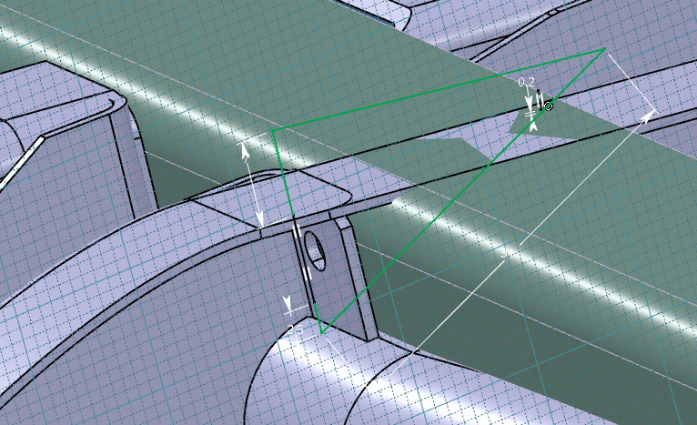tăia nervura. Comanda cu care se decupează este „Cutout”.

Figură 37 - Schița cu care se va tăia nervura

Se realizează la fel pentru cealaltă taietura dupa care se rotunjesc cu o rază de racordare de 1.5 mm muchile din zona tăieturilor și 3.2 mm la marginile flanșelor.

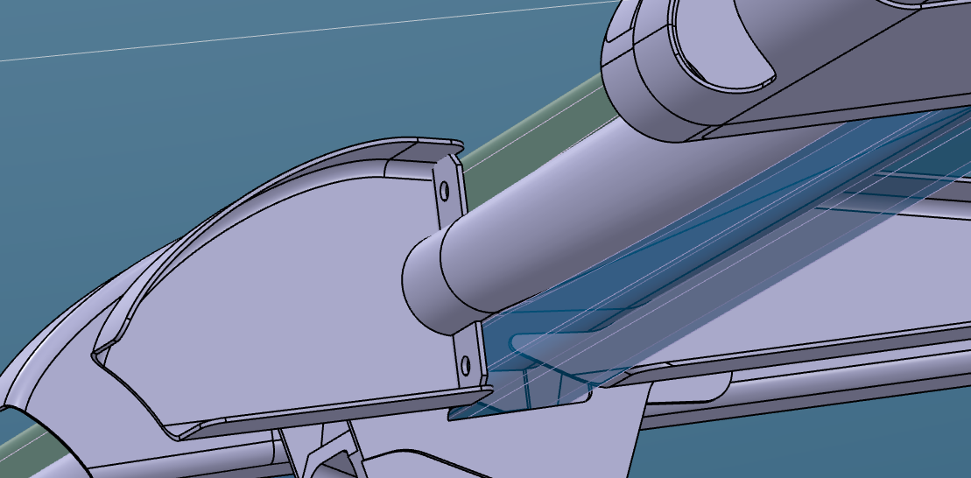

Figură 38 - Nervura după tăieturile pentru lise și rotunjire

Următorul pas este de a duplica nervura. Pentru acesta se va trece în Collaborative Lifecycle. Având activ ansamblul se va accesa comanda „Duplicate” și se va da click pe nervură. După generarea duplicatului, vor fi necesare niște modificări, adică vor trebui izolate unele elemente. După rezolvarea elementelor se copia piesa în ansamblu. Se vor redenumi cele două piese astfel:

* pentru piesa originală, din proprietăți, se va adăuga la finalul numelui „-1”;
* pentru duplicat, din proprietăți, se va șterge din fața numelui „Copy_” și se va adăuga la final „-2”.

Un exemplu sunt piele tratate mai sus:

* originala are numele „FA-57-72-04-006-1”;
* duplicata are numele „FA-57-72-04-006-2”.

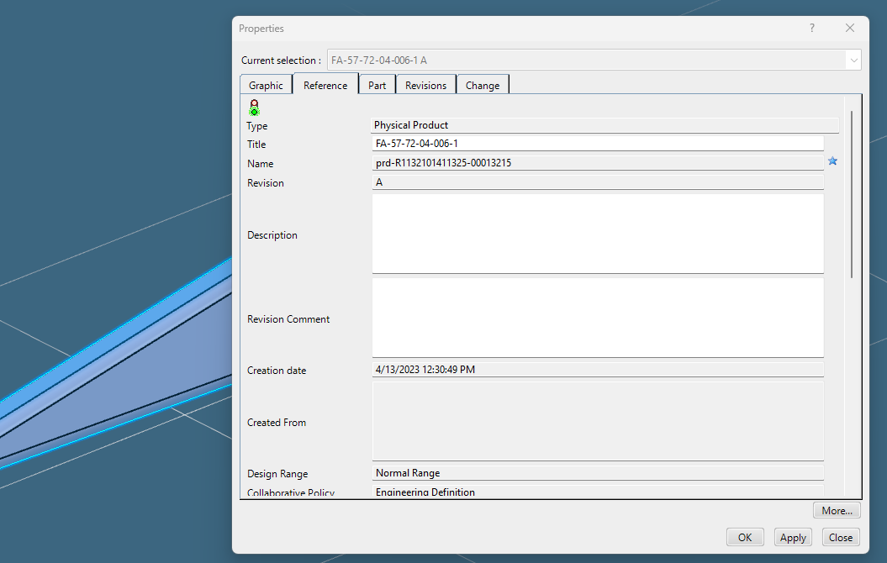 Mai departe, se șterge una dintre jumătăți folosind comanda „Cutout”. Se va proiecta pe suprafața plană a nervurii o schiță care sa cuprindă jumătatea care trebuie ștearsă. După care se folosește comanda „Cutout”, pe o distanță mai mare decât lungimea flanșei, pentru a înlătura jumătatea. Se vor crea mai departe punctele pentru găurile de nituire la fel ca la nervurile de la marginile lonjeronului.

Figură 39 - Comada „Duplicate”

Figură 40 - Schimbarea numelui se face în rubrica cu numele „Title”

Se repetă același proces pentru duplicat, și astfel se finalizează nervurile.

Figură 41 - Nervura originală finalizată

Figură 42 - Nervura duplicată finalizată

Acest proces se repetă pe toate nervurile din ansamblu prin care trece lonjeronul.

# 3.4 Proiectarea nervurilor cutate folosind GSD și Part Design

În esență, procesul de proiectare este similar cu nervurile prin care trece lonjeronul. Lucrul în Part Design este la fel, numai ca generarea flanșelor în GSD este diferită datorită faptului că nervura este cutată (îndoită) aproape de zona unde începe curbura. Această îndoire este necesară pentru a se realiza bracajul, fără acesta cutare având loc niște clash-uri la între eleron și structura primară a aripii.

Figură 43 - Nervura cutată

Figură 44 - Nervura cutată văzută de sus

Inițial, pentru a realiza flanșele nervurii este necesar construirea a două noi secțiuni cu care o să se secționeze învelișul. O secțiune este paralelă cu planul principal și cealaltă secțiune este paralelă cu planul secundar.

Următorul pas este de a decupa învelișul cu o planul nervurii și intersecția paralelă cu profilul principal.

Figură 45 - Nervura cu cele două intersecții

Figură 46 - Primul „Split”

Mai departe se taie din nou învelișul, dar, de data aceasta, folosind cele două intersecții.

Figură 47 - Al doilea „Split”

După realizarea celor doua bucăți, se va apela la comanda „Join” pentru a uni cele două split-uri și planul nervurii. Mai departe se continuă ca o nervură prin care trece lonjeronul.

Figură 48 - Nervura după Join

# O imagine care conține text, afișaj Descriere generată automat3.5 Proiectarea unei nervuri folosind GSD și SMD

Pentru a crea nervurile folosind Sheet Metal Design (SMD) se se va porni de la suprafețe.

Figură 49 - Structura nervurii de la care s-a pornit proiectarea în SMD

Primul pas este de a izola planul profilului. Pentru acesta se va folosi comanda „Dissasamble”, urmată de ascunderea elementelor inutile.

Figură 50 - Profilul nervurii izolat

În continuare, se va decupa nervura în zona unde curbura devine strâmtă. Se folosește același cerc extrudat care s-a folosit si la nervurile construite în Part Design.

Figură 51 - Comanda „Split” folosită pentru a tăia nervura în zona de curbură strâmtă

După decupare, suprafața este pregătită pentru o conversie în SMD. Pentru acesta se va schimba modulul de modelare (se trece în Sheet Metal Design). Înainte de conversie, se v-a crea un Body nou de lucru, intitulat Body SMD, pentru a nu afecta piesa deja construită în Part Design. Acest corp de lucru nou i s-a atribuit culoarea albastru pentru a-l distinge de nervura din Part Design.

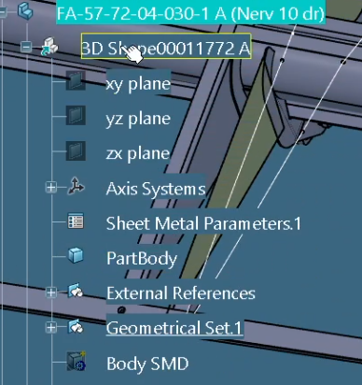

Figură 52 - Tree-ul de lucru după adăugarea noului Body

După crearea noului Body, acesta se va definii ca corpul de lucru și se va începe modelarea nervurii. Se utilizează comanda „Convert Surface”. Acesta comandă va transforma suprafața plană într-un obiect 3D, prin crearea unor parametrii speciali. În interiorul arborelui de lucru o să apară o nouă entitate numită „Sheet Metal Parameters”. Se deschide, și se va modifica grosimea la 0.8 mm și raza de îndoire la 2.4 mm.

Figură 53 - Comanda „Convert Surface” și crearea parametrilor.

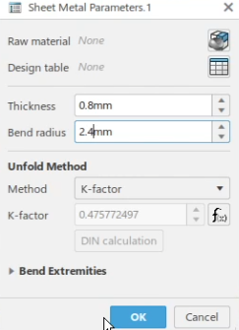

Figură 54 - Parametri

După introducerea parametrilor, vom obține corpul de bază pe care se va construi nervura.

Figură 55 - Profilul nervurii în SMD

Se vor genera, mai departe, flanșele nervurii, utilizând comanda „Flange”. Dimensiunea noi flanșe este de 11 mm cu unghiul de 90.5°.

Figură 56 - Flanșele nervurii în SMD

În continuare se vor face tăieturile pentru lise. Modul în care se decupează nervura pentru a face loc liselor să treacă este la fel ca pentru piesele în Part Design.

Figură 57 - Nervura cu decupările pentru lise

Nu în ultimul rând, se vor rotunji colțurile ascuțite ale flanșelor, cu op rază de racordare de 3.2 mm.

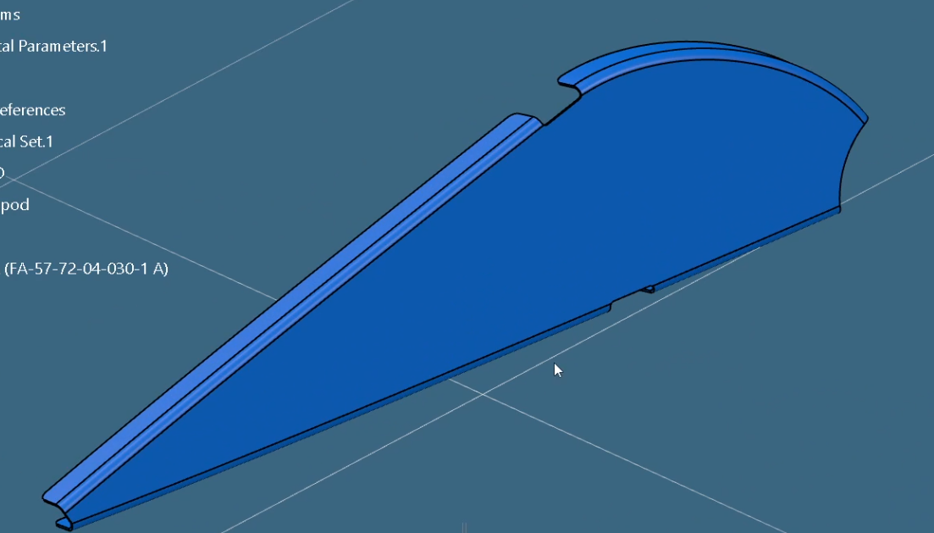

Figură 58 - Nervura în SMD finalizată

Datorită faptului ca această piesă este făcută din tablă, este nevoie de crearea unei desfășurate ( tabla întinsă înainte de presare).

Pentru acesta se va copia Body SMD. Apoi se va selecta opțiunea de „Paste Special”, după care o căsuță se va deschide. Mai departe se selectează opțiunea „As result with link in flat mode”. În interiorul arborelui de lucru va apărea un nou Body, intitulat Body SMD, care conține desfășurata. Pentru a se diferenția cele două corpuri de lucru se va redenumi Body-ul cu desfășurata în „Body SMD Desfășurată”

Figură 59 - Desfășurata nervurii

Figură 60 - Comanda „Paste Special

# 3.6 Proiectarea calapodului pentru presarea unei nervuri în Part Design

Calapodul este o piesă auxiliară care se folosește la presarea unei table pentru a îi da forma dorită. Pentru proiectarea unui calapod, se va începe prin a crea un nou corp de lucru, care va fi denumit în Body Calapod. Pentru a se distinge de celelalte corpuri acestuia i se atribuie culoarea maro.

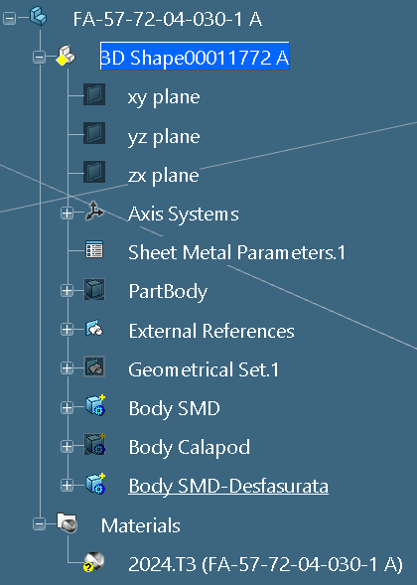

Figură 61 - Introducerea noului corp de lucru pentru calapod

Mai departe, pe partea interioară a profilului nervurii proiectate în Part Design, se va crea o schiță unde se vor proiecta marginile razei de racordare. Acestea nefiind unite, se vor lega cu ajutorul unor linii drepte.

Figură 62 - Schița calapodului finalizată

Figură 63 - Crearea schiței calapodului

Mai departe pe schiță, se va folosi comanda „Pad” pentru a crea corpul calapodului. Extrude-ul trebuie să fie mai lung decât flanșele nervurii. Pentru acesta s-a ales o dimensiune de extrudare de 30 mm.

Figură 64 - Definirea Pad-ului pentru crearea corpului calapodului

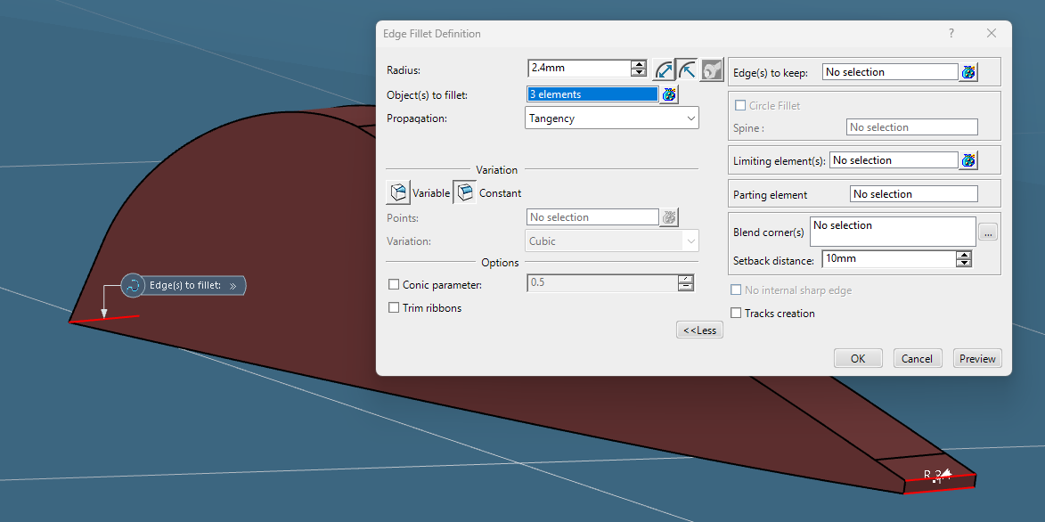 În continuare, se vor rotunji muchiile verticale ale calapodului, cu o rază de racordare de 2.4 mm.

Figură 65 - Rotunjirea muchiilor verticale ale calapodului

Nu în ultimul rând, se va rotunji muchia orizontală pe care tabla nervurii se va așeza pentru presare.

Figură 66 - Calapodul finalizat

Figură 67 - Nervura întinsă pe calapod

# 3.7 Proiectarea unei flanșe pentru o nervură în Part Design

Rolul piesei de legătură este de asigura prinderea nervurii în ansamblu. Această flanșă se prinde de lise și lonjeron după care este lipit de nervură cu niște nituri.

În ansamblul eleronului, piesele de legătura sunt solizi fără istoric, deci, este necesară reproiectarea lor.

Prima data se va crea un Geometrical Set pentru a introduce în el toate elementele de tip wireframe. Mai departe, se va crea o schiță pe planul exterior al profilului aripii. În acesta se vor proiecta marginile profilului și marginile solidului mort.

Figură 68 - Schița pentru a crea flanșa

Pe această schiță se va folosi comanda „Pad” pentru a genera corpul principal al piesei de prindere. Distanța de extrudare este de 0.8 mm.

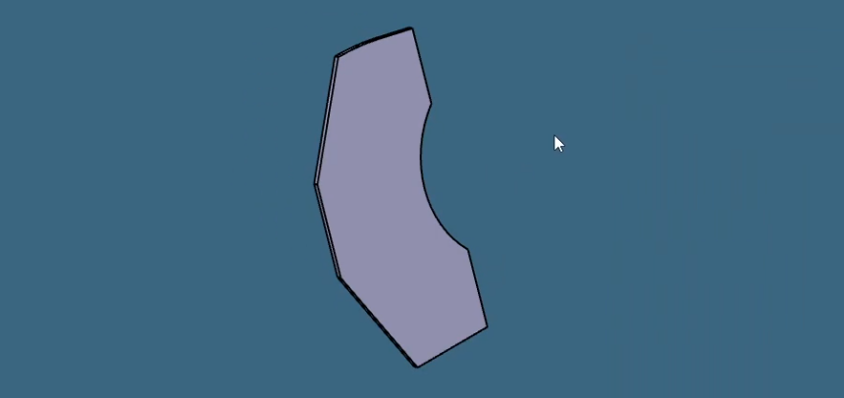

Figură 69 - Suprafața paralelă cu profilul nervurii a flanșă

Următorul pas este de a crea a doua schiță pentru a construi peretele care o sa lege lonjeronul și lisele de nervură. Pentru aceasta se va proiecta latura care conține degajarea pentru lonjeron. Se va da un offset de 0.8 mm, după care cele doua curbe se vor unii cu linii drepte.

Figură 70 - Construirea secțiunii peretelui flanșei

Mai departe, se va extruda această secțiune pe o distanță de 10 mm pentru a crea peretele piesei de legătură.

Figură 71 - Pad-ul pentru crearea peretelui flanșei

În continuare, se vor rotunji marginile ascuțite ale flanșei, cu o rază de racordare de 3.2 mm, iar pentru muchia dintre cei doi pereți se va folosi o rază de racordare de 1.5 mm.

Figură 72 - Flanșa finalizată

# **Bracajul Eleronului**

Bracajul eleronului se referă la unghiul la care un eleron este deflexat în sus sau în jos pentru a controla și a schimba direcția de zbor a avionului. Eleroanele sunt controlate de piloți sau de sisteme automate de control al zborului și sunt utilizate pentru a produce forțe aerodinamice care permit aeronavei să efectueze manevre, cum ar fi mișcarea de ruliu, înclinarea și virajul.

Bracajul eleronului se referă la unghiul la care eleronul este deflexat în sus sau în jos în raport cu planul de referință al aripii (de obicei, planul de aripă orizontal). Bracajul eleronului poate fi ajustat pentru a obține o forță asimetrică între cele două aripi, ceea ce determină o torsiune a aeronavei și permite schimbarea direcției de zbor. Atunci când un eleron este deflexat în sus, se produce o reducere a portanței pe aripa respectivă, iar atunci când este deflexat în jos, se produce o creștere a portanței pe aripa respectivă.

În cazul avionul IAR80, unghiul maxim de bracaj în sus este 26° și unghiul maxim de bracaj în jos este de 24°.

# **5. Diagrama de manevră și rafală**

Figură 73 - Eleronul la unghi de bracaj 0°

Figură 75 - Eleronul la unghiul maxim de bracaj de 24° în jos

Figură 74 - Eleronul la unghiul maxim de bracaj de 26° în sus

Diagrama de manevră și rafală se referă la graficul care prezintă performanțele și capacitățile unei aeronave într-un anumit context.

Diagrama de manevră reprezintă graficul care arată limitările și performanțele aeronavei în ceea ce privește manevrabilitatea sa. Aceasta include informații precum viteza minimă și maximă de zbor, viteza de viraj maximă, sarcina maximă pe aripă, factorul de încărcare maxim admisibil etc. Diagrama de manevră permite piloților să înțeleagă în ce măsură aeronava poate executa manevrele dorite în condițiile date, evitând depășirea limitelor structurale și a celor de performanță.

Rafala (în engleză, "envelope diagram" sau "flight envelope") este o diagramă care prezintă limitele de performanță ale unei aeronave într-un spectru mai larg, inclusiv limitările în condiții atmosferice variate și în diverse configurații de zbor. Diagrama de rafală poate include informații despre viteză maximă și minimă, altitudine maximă și minimă, factor de încărcare maxim admisibil, regiuni de instabilitate sau potențiale pericole în zbor, precum viteze critice sau margini de stabilitate. Rafala oferă o imagine de ansamblu a posibilităților și limitelor de zbor ale aeronavei și ajută piloții să evalueze și să planifice în mod corespunzător misiunile lor.

# 5.1 Diagrama de manevră

Pentru calculele utilizate în următoarele subcapitole, vom considera aeronava IAR80, încadrată în CS-23 acrobatic, această categorie fiind destinată atât aeronavelor acrobatice cât și celor normale și de navetă.

Se definesc parametrii standard atmosferici:

$ρ_{0}=1.225\frac{kg}{m^{3}}$ (1)

$T_{0}=288.15 K$ (2)

La altitudinea h = 2500 m, parametrii atmosferici vor deveni:

${ρ=ρ}_{0}∙{\left(1-2.256∙{10}^{-5}∙h\right)}^{4.256}=0.863\frac{kg}{m^{3}}$ (3)

$T=T_{0}∙\left(1-2.256∙{10}^{-5}∙h\right)=265.397 K$ (4)

Masa maximă a avionului la decolare:

$m_{a}=2129 kg$ (5)

Greutatea avionului:

$G=g∙m_{a}=2.087∙{10}^{4} N$ (6)

Viteza sunetului la 2500 m înălțime:

$a=330.6\frac{m}{s}$ (7)

Se consideră următorul tabel pentru a extrage parametrii constructivi ai aripii.

|  |  |  |  |
| --- | --- | --- | --- |
| **Nume** | **Notație** | **Valoare** | **Unitate de masură** |
| Suprafața totală | S | 16.478 | m2 |
| Coarda maximă | Cm | 2.02 | m |
| Coarda medie aerodinamică | CMA | 1.569 | m |
| Anvergura | b | 11 | m |
| Taper Ratio | λ | 0.499 |  |
| Unghi săgeată | Λ | 0.92 | grade |

Tabel 1 - Specificații tehnice ale aripii

Profilul aerodinamic al aripii este NACA 23012, astfel coeficienții aerodinamici sunt:

$C_{z}=0.535$ (8)

$C_{zmax}=1.27$ (9)

$C_{max}^{+}=C_{zmax}∙0.9=1.143$ (10)

$C_{max}^{-}=C_{zmax}∙0.6=0.762$ (11)

Pentru avionul IAR80, viteza de croazieră este:

$v_{c}=122.222\frac{m}{s}$ (12)

Numărul Mach la viteza de croazieră:

$M_{c}=\frac{v_{c}}{a}=0.37$ (13)

Factorul de sarcină maxim:

$n_{1}=6$ (14)

Factorul de sarcină minim:

$n_{2}=-3$ (15)

Parametrii punctului A:

$v_{A}=\sqrt{\frac{2∙n_{1}∙G}{ρ_{0}∙s∙C_{max}^{+}}}=104.207\frac{m}{s}$ (16)

$n_{A}=n_{1}=6$ (17)

Se consideră coeficientul de densitate, notat „δ”, egal cu rădăcina raportului dintre densitatea aerului la înălțimea h și densitatea aerului la nivelul mării:

$δ=\sqrt{\frac{ρ}{ρ_{0}}}=0.884$ (18)

Parametrii punctului C:

$v_{C}=v_{c}∙δ∙\sqrt{n}=264.59\frac{m}{s}$ (19)

$n_{C}=n_{1}=6$ (20)

Parametrii punctului D:

$n_{D}=n_{1}=6$ (21)

$v_{D}=1.25∙v_{C}=330.738\frac{m}{s}$ (22)

Parametrii punctului E:

$n_{E}=0$ (23)

$v_{E}=v_{D}=330.738\frac{m}{s}$ (24)

Parametrii punctului F:

$n_{F}=n_{2}=-3$ (25)

$v_{F}=v_{c}=122.222\frac{m}{s}$ (26)

Parametrii punctului G:

$n_{G}=n_{2}=-3$ (27)

$v_{G}=\sqrt{\frac{2∙\left|n_{2}\right|∙G}{ρ_{0}∙s∙C_{max}^{-}}}=90.246\frac{m}{s}$ (28)

Se vor definii funcțiile $n_{p}(v)$ și $n_{n}(v)$, care reprezintă dependența vitezei momentană a aeronavei în funcție de valoarea factorului de sarcină.

$n_{p}\left(v\right)=\left\{\begin{matrix}\frac{\frac{1}{2}∙ρ_{0}∙v^{2}∙S∙C_{max}^{+}}{G}, dacă v≤v_{A} \\ n_{1}, altfel\end{matrix}\right.$ (29)

(30)

(31)

Diagrama de manevră

Figură 76 - Diagrama de manevră a avionului IAR80 la înălțimea h=2500m

# 5.2 Diagrama de rafală

Din valoarea teoretică ( $2∙π$) pentru calculul rafalei se va folosi o porțiune $k=0.9$.

Mai departe, se va calcula înclinarea pantei curbei de portanță a profilului aerodinamic:

$λ=\frac{b^{2}}{S}=7.343$ (32)

$C_{z}^{α}=k∙2∙π∙\frac{λ}{λ+2}=4.444$ (33)

Se va determina în continuare valoarea corzii medie geometrice:

$\overline{CMG}=\frac{S}{b}=1.498 m$ (34)

Masa maximă permisă la decolare și aterizare pentru avionul IAR80 este:

$m=3000 kg$ (35)

$G=m∙g=29419.95 N$ (36)

Parametrul masic al avion:

$μ_{g}=\frac{2∙\frac{m}{S}}{ρ∙\overline{CMG}∙C_{z}^{α}}=57.16$ (37)

Factorul de atenuare:

$η=\frac{0.88∙μ_{g}}{5.3+μ_{g}}=0.805$ (38)

Intensitățile rafalei:

$w_{b}=20\frac{m}{s}$ (39)

$w_{c}=15\frac{m}{s}$ (40)

$w_{d}=7.5\frac{m}{s}$ (41)

Parametrii punctului B:

Pentru a determina viteza în punctul B, este necesar rezolvarea unei ecuații de gradul doi, unde vb este necunoscuta:

$\frac{1}{2}∙ρ∙\frac{S}{G}∙v_{b}^{2}∙C_{max}^{+}-\frac{1}{2}∙C_{z}^{α}∙\frac{S}{G}∙η∙w_{b}∙v_{b}-1=0$ (42)

$v_{b}=\left\{\begin{matrix}102.165\frac{m}{s} \\ -31.959\frac{m}{s}\end{matrix}\right.$ (43)

Dintre cele două rezultate, pentru următoarele calcule se va folosi factorul pozitiv $v_{b}=102.165\frac{m}{s}$.

$n_{br}=\frac{1}{2}∙ρ∙\frac{S}{G}∙v_{b}^{2}∙C_{max}^{+}=3.197$ (44)

Parametrii punctului C:

$v_{c}=0.7∙v_{d}=231.516\frac{m}{s}$ (45)

Coeficientul de portanță pentru vc :

(46)

$C_{zc}^{α}=C_{zc}∙\frac{w_{c}}{v_{c}}=0.005$ (47)

Factorul de sarcină:

$μ_{gc}=\frac{2∙\frac{G}{S}}{ρ∙\overline{CMG}∙g∙C_{zc}^{α}}=56314.678$ (48)

$η_{c}=\frac{0.88∙μ_{gc}}{5.3+μ_{gc}}=0.88$ (49)

$n_{cr}=1+\frac{1}{2}∙ρ∙\frac{S}{G}∙C_{z}^{α}∙η_{c}∙w_{c}∙v_{c}=4.639$ (50)

Parametrii punctului D:

Viteza în punctul D:

$v_{d}=330.738\frac{m}{s}$ (51)

Coeficientul de portanță pentru vd :

(52)

$C_{zd}^{α}=C_{zd}∙\frac{w_{d}}{v_{d}}=0.001$ (53)

Factorul de sarcină:

$μ_{gd}=\frac{2∙\frac{G}{S}}{ρ∙\overline{CMG}∙g∙C_{zd}^{α}}=328365.469$ (54)

$η_{d}=\frac{0.88∙μ_{gd}}{5.3+μ_{gd}}=0.88$ (55)

$n_{dr}=1+\frac{1}{2}∙ρ∙\frac{S}{G}∙C_{z}^{α}∙η_{d}∙w_{d}∙v_{d}=3.6$ (56)

Parametrii punctului E:

Viteza în punctul E:

$v_{e}=v_{d}=330.738\frac{m}{s}$ (57)

Factorul de sarcină în punctul E:

$n_{er}=1-\frac{1}{2}∙ρ∙\frac{S}{G}∙C_{z}^{α}∙η_{d}∙w_{d}∙v_{d}=-1.6$ (58)

Parametrii în punctul F:

Viteza în punctul F:

$v_{f}=v_{c}=231.516\frac{m}{s}$ (59)

Factorul de sarcină în punctul F:

$n_{fr}=1-\frac{1}{2}∙ρ∙\frac{S}{G}∙C_{z}^{α}∙η_{c}∙w_{c}∙v_{c}=-2.639$ (60)

Parametrii pentru în punctul G:

Viteza în punctul G:

$v_{g}=v_{b}=102.165\frac{m}{s}$ (61)

Coeficientul de portanță pentru vc :

(62)

Factorul de sarcină:

$μ_{gg}=\frac{2∙\frac{G}{S}}{ρ∙\overline{CMG}∙g∙C_{zg}^{α}}=1135.344$ (63)

$η_{g}=\frac{0.88∙μ_{gg}}{5.3+μ_{gg}}=0.867$ (64)

$n_{gr}=1-\frac{1}{2}∙ρ∙\frac{S}{G}∙C_{z}^{α}∙η_{g}∙w_{b}∙v_{b}=-0.951$ (65)

Se vor definii funcțiile $n_{pr}(v)$ și $n_{nr}(v)$, care reprezintă dependența vitezei momentane a aeronavei într-un punct în funcție de valoarea factorului de sarcină în acel punct.

$n_{pr}\left(v\right)=\left\{\begin{matrix}\frac{1}{2}∙ρ∙\frac{S}{G}∙C_{max}^{+}∙v^{2}, dacă v≤v_{b} \\ n_{br}+\frac{n_{cr}-n_{br}}{v_{c}-v_{b}}∙\left(v-v_{b}\right), dacă v_{b}≤v≤v_{c} \\ n_{cr}+\frac{n_{dr}-n_{cr}}{v_{d}-v_{c}}∙\left(v-v_{c}\right), altfel\end{matrix}\right.$ (66)

(67)

(68)

Diagrama de rafală

Figură 77 - Diagrama de rafală a avionului IAR80 la înălțimea h=2500m

# **„Momentul de balama” pe eleron**

„Momentul de balama” este denumirea tehnică a forței necesare pentru a devia o suprafață de control pe o axă longitudinală. Momentul de balama este rezultatul forțelor aerodinamice care acționează asupra suprafeței de control în timpul deflexiei acesteia.

Pentru a calcula acest moment se va începe de la definirea unor valori:

Suprafața aripii:

$S=16.478 m^{2}$ (69)

Anvergura aripii:

$b=11 m$ (70)

Taper ratio:

$λ=0.499$ (71)

Viteza de stall:

$V_{S}=48.8\frac{m}{s}$ (72)

Coarda mare a eleronului:

$b_{E}=0.348 m$ (73)

Panta curbei de portanță:

$C_{l_{α_{w}}}=4.38$ (74)

Densitatea aerului la nivelul mării:

$ρ_{0}=1.225\frac{kg}{m^{3}}$ (75)

Primul pas este de a determina coarda de la baza aripii (Wing root chord):

$AR=\frac{b^{2}}{S}=\frac{{11}^{2} m^{2}}{16.478 m^{2}}=7.343$ (76)

$\overline{C}=\frac{b}{AR}=\frac{11 m}{7.343}=1.498 m$ (77)

$C_{r}=\frac{3∙\overline{C}}{2∙\left(\frac{1+λ+λ^{2}}{1+λ}\right)}=\frac{3∙1.498 m}{2∙\left(\frac{1+0.499+{0.499}^{2}}{1+0.499}\right)}=1.927 m$ (78)

După calcularea corzii, se vor măsura, direct din ansamblu, distanța dintre marginile eleronului și planul central al fuzelajului. Astfel s-au obținut următoarele valori:

$y_{i}=2450.794 mm ≅2.451 m$ (79)

$y_{o}=4740.226 mm ≅4.74 m$ (80)

Se va extrage valoare parametrului de eficiență al eleronului.

Figură 78 - Dependența eficienței pe eleron în funcție de raportul dintre suprafața de control și cea portantă

Pentru avionul IAR80, valoarea parametrului de eficiență pe eleron este de:

$τ=0.45$ (81)

Se va estima, mai departe, derivata controlului de ruliu:

$C_{l_{δ_{A}}}=\frac{2∙C_{l_{α_{w}}}∙τ∙C_{r}}{S∙b}∙{\left[\frac{y^{2}}{2}+\frac{2}{3}∙\left(\frac{λ-1}{b}\right)∙y^{3}\right]}_{y_{i}}^{y_{o}}=\frac{2∙4.38∙0.45∙1.927}{16.478∙11}∙{\left[\frac{y^{2}}{2}+\frac{2}{3}∙\left(\frac{λ-1}{b}\right)∙y^{3}\right]}_{2.451}^{4.74}=0.228$ (82)

S-au extras, mai departe, unghiurile de deflexie.

|  |  |  |  |
| --- | --- | --- | --- |
| **Nume** | **Notație** | **Valoare** | **Unitate de măsură** |
| Lungime | L | 2.295 | m |
| Coarda mare | bE | 0.348 | m |
| Coarda mică | be | 0.251 | m |
| Suprafață | Se | 0.687 | m2 |
| Bracaj sus | α+ | 26 | grade |
| Bracaj jos | α- | 24 | grade |

Tabel 2 - Specificații tehnice ale eleronului

Pentru IAR80, valoarea maximă a unghiului de deflexie este valoare bracajului de sus, adică unghiul maxim pe care suprafața de comandă poată sa se devieze prin acționarea manșei de către pilot fără să intre în clash cu structura aripii fixe.

$δ_{A}=26°$ (83)

Ulterior, se va calcula valoarea coeficientului momentului de ruliu:

$C_{l}=C_{l_{δ_{A}}}∙δ_{A}=0.228\frac{1}{rad}∙26°=0.104$ (84)

Momentul de ruliu ( sau momentul de balama) este direct proporțional cu pătratul vitezei de apropiere, la nivelul mării, care este în general de 1.1 - 1.3 ori mai mare ca viteza de intrare în regim stall. În cazul de față coeficientul a fost ales ca 1.3 pentru a maximiza valoarea momentului.

$V_{app}=1.3∙V_{S}=1.3∙48.8\frac{m}{s}=63.44\frac{m}{s}$ (85)

$L_{A}=\frac{1}{2}∙ρ_{0}∙V_{app}^{2}∙S∙C_{l}∙b=46253.6 Nm$ (86)

# **Concluzii**

Modelarea 3D este procesul de creare a unui model digital tridimensional al unui obiect sau unei scene utilizând software specializat. Această tehnică permite reproducerea detaliată a formei și aspectului unui obiect într-un mediu virtual, astfel încât să poată fi vizualizat, analizat și utilizat în diferite contexte.

În prezent există multiple programe de modelare și vizualizare 3D, care au și continuă să ajute umanitatea pe mai multe fronturi. Aceste programe s-au integrat în diferite industrii cum ar fi: auto, feroviară, medicină, producția de filme, industria aerospațială etc. Evoluția acestor industrii a fost accelerată datorită programelor de modelare 3D care au facilitat creșterea productivității, a calității și a siguranței.

Pentru a accentua importanța modelării 3D, sa reproiectat eleronul avionului IAR80. S-a făcut proiectarea cât mai riguroasă folosind platforma 3DExperience și arsenalul de module de lucru cu care acesta vine. S-au folosit multiple metode pentru a realiza piesele, după care s-a încercat o reimaginare pentru legăturile din ansamblu.

Pe baza analizei modelului și a datelor din buletinul tehnic, se poate spune că ansamblul a trecut prin diferite procese de reproiectare. IAR80 a fost un avion militar de vânătoare, care, la vremea sa, a performat excelent. La momentul de față, proiectul IAR80FA (IAR80 Fly Again) își propune reconstruirea aeronavei bazându-se pe schițele, cărțile și notițele tehnice, exemplarelor rămase ale avionului original. Cel mai importantă diferență dintre cele două avioane este rolul acestora, IAR80 fiind un avion militar în timp ce IAR80FA fiind un avion acrobatic pentru parade.

În cazul eleronului, a fost necesitată o reproiectare avansată, multe dintre piesele originale ale avionului fiind regândite. Majoritatea nervurilor au fost împărțite pentru a evita ruperea lor în timpul zborului, flanșele de legătura au fost reimaginate pentru a rezista și lega mai bine nervurile, materialele folosite sunt mai flexibile, rezistente și ușoare, pe avionul original existând foarte multe piese din oțel. Aceste schimbări vor duce la o mai bună manevrabilitate, în timp ce masa va scădea și procesul de asamblare scăzând în complexitate.

Deci, această lucrare de licență a realizat reimaginarea și remodelarea eleroanelor avionului IAR80, prin metode noi, pentru a oferi rezultate cât mai bune.

# **Bibliografie**

1. <https://www.iar80flyagain.org/>
2. <https://www.skybrary.aero/articles/ailerons>
3. <https://www.google.com/search?q=iar+80+&tbm=isch&ved=2ahUKEwjO_MiY1Mz8AhWy4bsIHRZXDq8Q2-cCegQIABAA&oq=iar+80+&gs_lcp=CgNpbWcQAzIECCMQJzIECCMQJzIFCAAQgAQyBQgAEIAEMgUIABCABDIFCAAQgAQyBAgAEB4yBAgAEB4yBAgAEB4yBAgAEB5QnA1YnA1glA9oAHAAeACAAU2IAZcBkgEBMpgBAKABAaoBC2d3cy13aXotaW1nwAEB&sclient=img&ei=Ho_FY871GrLD7_UPlq65-Ao&bih=969&biw=1903&rlz=1C1ALOY_esRO990RO990&hl=ro#imgrc=fLbH9-5zmDTMBM>
4. <http://aero.us.es/adesign/Slides/Extra/Stability/Design_Control_Surface/Chapter%2012.%20Desig%20of%20Control%20Surfaces%20(Aileron).pdf>
5. <https://www.flyingmag.com/hinge-moments-explained/>
6. <https://www.engineeringtoolbox.com/elevation-speed-sound-air-d_1534.html>
7. <https://www.scritub.com/tehnica-mecanica/Diagrama-de-rafala-si-manevra-52388.php>
8. <file:///D:/Chrome%20Downloads/Falcon%20100.pdf>